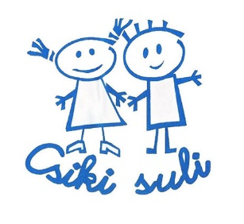
Tanítóink bemutatkoznak
(2021-2022.tanév)

1.a – általános tantervű (angol)

Mátó Katalin

Gyerekkorom óta az volt az elképzelésem, hogy gyerekekkel szeretnék foglalkozni.
Tanítói és óvónői végzettségem is van, így mindkét területen szereztem gyakorlatot. Ez mindenképpen segít abban, hogy megkönnyítsem az óvoda és iskola közötti átmenetet.
Fontos számomra, hogy a gyerekek jól érezzék magukat az iskolában. Együtt fedezzük fel a betűk, a számok és a mesék birodalmát, ennek érdekében tanító párommal, Szilárd bácsival sok játéklehetőséget biztosítunk számukra. Jó eredményeket tudunk elérni közösen.
Nagyon örülök, hogy a számomra kedves magyar nyelv és irodalmat, ének-zenét és rajzot tanítom. Barangolunk a mesék birodalmában, kiaknázzuk a zene és az alkotás nyújtotta lehetőséget a gyermeki lélek formálásában.

Sneff Szilárd

Mindössze ötödik tanévemet töltöm a pályán, de már kamaszkoromban tudtam, hogy a tanítással szeretnék foglalkozni. Hiszen „a tanítás a szív munkája”.
Nemcsak pedagógusként, a magánéletben is fontosnak tartom a humort. Rengeteg játékkal, örömteli hangulatban telnek a matematika, környezetismeret és technika órák. Többször összekapcsoljuk a tantárgyakat, kistudósként hőmérsékletet és űrtartalmat mérünk, vagy éppen saját bolygót tervezünk technika órán.
Az évfolyamon tanítók szakmai és baráti kapcsolatának köszönhetően sok közös programon veszünk részt (pl. osztálykirándulás, almaszüret, erdei iskola), emellett szakmai eszmecserét is többször folytatunk.
Első osztályban kifejezetten fontos az élményen alapuló oktatás, a megtapasztalás. A gyerekek párban vagy csoportban megismerkednek a számok fantasztikus világával, a műveletekkel és sok-sok izgalmas területtel. Nagyon jó látni a gyerekek arcát, amikor maguk tapasztalják meg az új ismeretet. Ez a célom pedagógusként.

1.b – általános tantervű (spanyol-sport)

Szojka Andrea

Szeretem az iskolánk nyitott, barátságos, elfogadó légkörét. Tanító kollegámmal, Ildikó nénivel évek óta együtt terelgetjük a hozzánk érkező csemetéket.
Fontosnak tartom a családias légkör megteremtését, a közösségépítést. E mellett elengedhetetlen a tananyag biztos megalapozása, melyet hagyományos és korszerű módszerek változatos alkalmazásával érek el.
Minden kisgyerek életében mérföldkő az iskolába lépés.
Tanítóként a legnagyobb kihívásnak és egyben a legszebbnek tartom a sok mosolygós szemű, kíváncsi tekintetű kisdiák előtt kitárni a tudás kapuját! Együtt felfedezni a számok, betűk birodalmát, a mesék, a játékok segítségével, (ami az iskolába kerülő kisgyermeknél alap tevékenység). Tanított tantárgyaim: magyar nyelv és irodalom, kézműves foglalkozások mind-mind örömforrás számomra nap mint nap.
Legfőbb célkitűzésem a munkám során a barátságos hangulat kialakítása, a bizalom megteremtése, hisz tudom, hogy mennyire fontos a nyugalom, a kedvesség, a szeretet. Nagy hangsúlyt fektetek a kreatív tevékenységekre is, ahol igyekszem felkelteni az érdeklődésüket az alkotás iránt.

Nagyné Fogas Ildikó

Pályám kezdete óta a Csiki pedagógusa vagyok.
Mindhárom gyermekem az iskola padjait koptatta, koptatja.
Átérzem, milyen nehéz döntés, hogy kire bízzák gyermeküket, ezért mindent megteszek a nyugodt, feszültségmentes, szeretetteljes légkör kialakításáért osztályunkban, hiszen ilyen környezetben teljesítenek legjobban a tanulók. Relaxációs zene, csapatépítő játékok, közös élmények átélése segíti ezt. Óvónői végzettségemnek nagy hasznát veszem első osztályban. Tanított tantárgyaim a matematika, környezetismeret és rajz, mind közel állnak a szívemhez. Hiszem, hogy a matematika is szerethető tantárgy, ha játékosan, cselekvés útján, mozgással kísérve tanítjuk. Környezetismeret órán lehetőségem van a környezetünk iránti felelősségvállalásra nevelni a gyermekeket, mely szívügyem. A rajz órán pedig a kreativitást, szépérzéket fejlesztjük, melynek hasznát veszik az élet minden területén.
Jó érzés, amikor a volt tanítvány gyermekét is hozzánk íratja be. Kolléganőmmel, Andrea nénivel hosszú ideje dolgozunk harmóniában, összhangban. A készségtárgyak óráit közösen vezetjük, és délután is sok időt töltünk a tanulókkal együtt.

Kedves Szülők!
Kérjük, töltsék ki az előzetes jelentkezési lapot, melyet iskolánk honlapján,
a www.csikisuli.net oldalon a Beiskolázás – Dokumentumok fül alatt találnak!
A kitöltött jelentkezési lapot küldjék vissza a titkarsag@csikisuli.com címre!
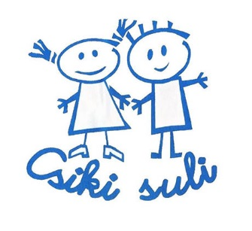
Kívánunk Mindenkinek sikeres és jó döntést!
Szeretettel várjuk gyermeküket szeptemberben induló elsős osztályainkba!
Vár a Csiki! Kalandra fel!

